**1、设有如下实体:**

学生：学号、姓名、性别、年龄、选修课程名

课程：编号、课程名、开课单位、任课教师号

教师：教师号、姓名、性别、职称、讲授课程编号、单位名称

单位：单位名称、电话、教师号、教师姓名

上述实体中存在如下联系：

1. 一个学生可以选修多门课程，一门课程可以被多个学生选修；
2. 一个教师可以讲授多门课程，一门课程可由多个教师讲授；
3. 一个单位可有多个教师，一个教师只能属于一个单位；

试完成如下工作：

1. **设计该图书管理系统的E-R图；**

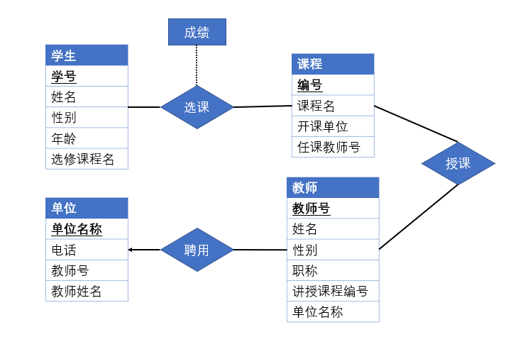

1. **将该E-R图转换为等价的关系模式表示的数据库逻辑结构。**

学生（学号，姓名，性别，年龄，选修课程名）

课程（编号，课程名，开课单位，任课教师号）

选课（学号，课程编号，成绩）

教师（教师号，姓名，性别，职称，教授课程编号，单位名称）

单位（单位名称，电话，教师号，教师姓名）

**2、请根据下面的数据库设计需求:**

1. 管理客户信息，包括客户编号、姓名、性别、出生日期、电话、身高、体重、主管教练（可以没有）。
2. 管理教练信息，包括教练编号、姓名、性别，出生日期、电话、擅长的健身项目（不只⼀种）。管理健身项目信息，包括健身项目名称、项目安排（时间、场馆、教练）。
3. 管理健身记录，包括客户每次训练的开始时间、结束时间、训练场馆、教练信息、训练项目。

试完成如下工作：

1. **设计该图书管理系统的E-R图；**

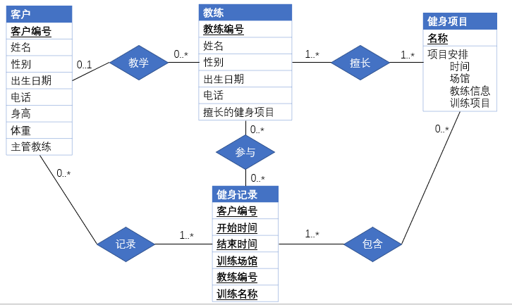

1. **将该E-R图转换为等价的关系模式表示的数据库逻辑结构。**

客户（客户编号，姓名，性别，出生日期，电话，身高，体重，主管教练）

教练（教练编号，姓名，性别，出生日期，电话）

擅长（教练编号，项目名称）

健身项目（名称，时间，场馆，教练信息，训练项目）

健身记录（客户编号，开始时间，结束时间，训练场馆，教练编号，训练名称）

**3、设有如下实体:**

图书：书号、书名、出版日期、出版社

读者：借书证号、姓名、年龄、性别、家庭住址

书架：书架号、房间号

上述实体中存在如下联系：

1. 一本书只能放在一个书架上，一个书架可以放多本书；
2. 一位读者可以借多本书，一本书只能被一位读者借阅

试完成如下工作：

1. **设计该图书管理系统的E-R图；**

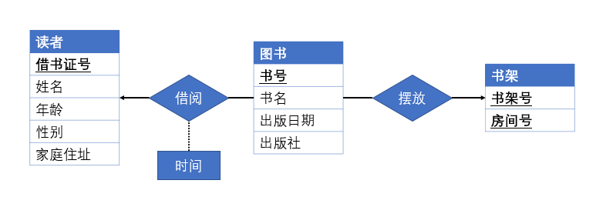

1. **将该E-R图转换为等价的关系模式表示的数据库逻辑结构。**

图书（书号，书名，出版日期，出版社，书架号，房间号）

读者（借书证号，姓名，年龄，性别，家庭住址）

书架（书架号，房间号）

借阅（借书证号，书号，借阅时间）

**4、工厂需建立一个管理数据库存储以下信息：**

1）工厂：厂名、厂长姓名；

2）车间：车间号、车间主任姓名、地址、电话；

3）仓库：仓库号、仓库主任姓名、电话；

4）零件：零件号、重量、价格；

5）产品：产品号、价格；

上述实体存在如下联系：

a) 一个工厂有多个车间和多个仓库，一个车间或一个仓库都只能属于一个工厂；

b) 一个车间生产多种产品，每种产品只能产自一个车间；

c) 一个车间生产多种零件，一种零件也可能为多个车间所制造；

d) 一个产品由多种零件组成，一种零件也可装配出多种产品；

e) 产品和零件均存入仓库。

根据上述要求，完成如下工作：

**画出该系统的E-R图，并写出对应的关系模式，标明主码：**

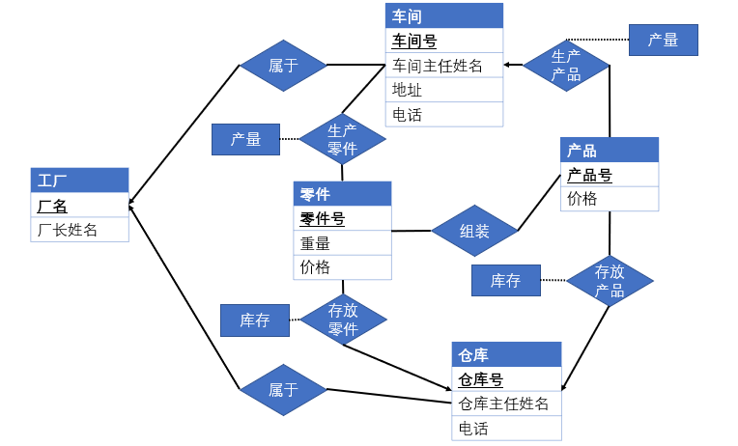

工厂（厂名，厂长姓名）

车间（车间号，车间主任姓名，地址，电话，厂名）

仓库（仓库号，仓库主任姓名，电话，厂名）

产品（产品号，价格）

零件（零件号，重量，价格）

生产产品（车间号，产品号，产量）

生产零件（车间好，零件号，产量）

组装（产品号，零件号）

存放零件（仓库号，零件号，库存）

存放产品（仓库号，产品号，库存）